#### 学校召开依法治校创建工作布置会

[2017-10-13]   发布单位：办公室   阅读次数：6996

10月11日下午，学校依法治校（2016-2020年）创建工作布置会在奉贤校区行政楼519会议室召开，校长叶银忠、副校长范文毅出席会议，各职能部门、二级学院党政主要负责人参加了会议。会议由范文毅同志主持会议。

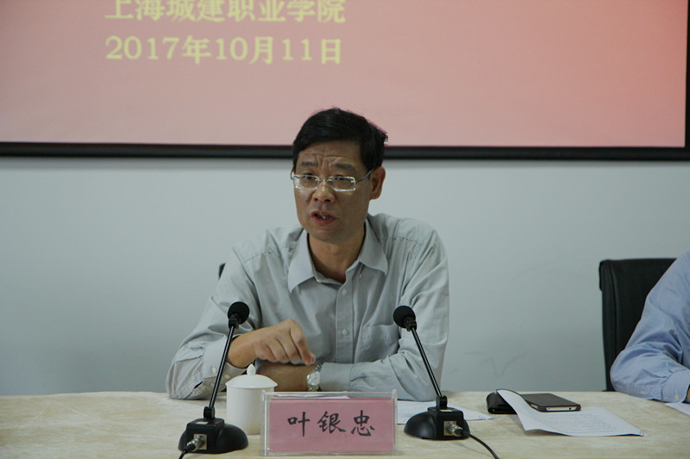

会上，办公室主任张哲民对学校的《依法治校创建实施方案》进行了解读，并就创建项目、创建内容、评估要求、实施路径、责任部门、材料要求等六个方面作了详细地任务分解。范文毅副校长从提高法制思维、推进制度建设和执行，强化考核考评，营造法治文化氛围等方面对与会人员提出了具体要求。

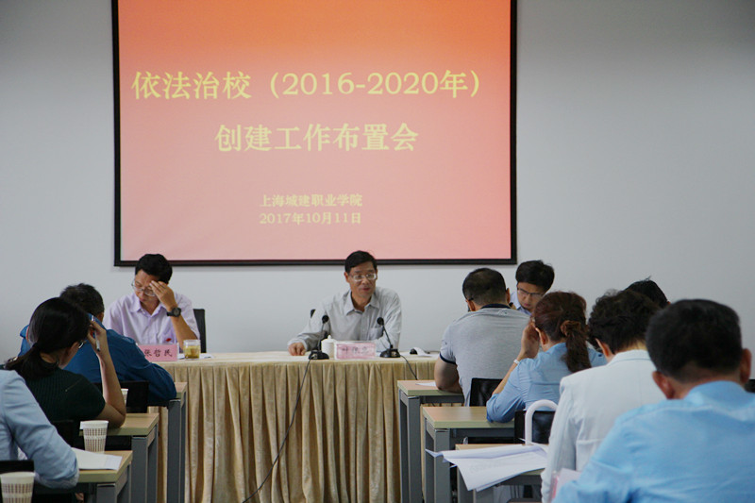

叶银忠校长结合学校实际从依法治校的重要意义、学校依法治校过程中存在的问题、如何推进学校依法治校工作等三个方面作重要讲话。他强调，一是要正确认识，高度重视。依法治校是党和国家“四个全面”战略布局的要求，是高等教育内在规律的要求，要把依法治校工作放到现代大学建设的高度来看待；二是要明确职责，落实到位。要健全体制机制、完善组织构架，开展广泛深入的学习调研，制定符合实际的工作方案，把制定制度、宣传制度、执行制度有机结合，营造制度文化；三是要平衡好传承和发展的关系，在延续原有优势做法的基础上开展学校规章制度的“废、改、立”工作，要注意守住底线，防范风险，但也要鼓励创新、增进活力。